Для подключения к конференции необходимо выполнить следующие действия:
Компьютер
- Перейти по ссылке: https://events.webinar.ru/event/1794838011/2095669974/
- В правом верхнем углу нажимаете на кнопку «Зарегистрироваться»
- Напишите в следующем окне Почту (ОБЯЗАТЕЛЬНО) Имя и Фамилию, Должность и Место работы и нажимаете на кнопку «Зарегистрироваться»
- На почту, которую Вы написали, придет письмо-приглашение, благодаря которой вы сможете попасть на конференцию
- В день конференции (15 декабря, 08:30) откройте письмо на почте, которое получали ранее и нажмите на кнопку «Перейти к вебинару»
- Готово! Удачного прослушивания!

Телефон/Планшет
- Скачиваете на телефон/планшет приложение Webinar через Google Play/App Store
- Перейти по ссылке: https://events.webinar.ru/event/1794838011/2095669974/
- Вам предложит перейти в приложение Webinar – переходите!
- Нажмите на кнопку «Зарегистрироваться»
- Напишите в следующем окне Почту (ОБЯЗАТЕЛЬНО) Имя и Фамилию, Должность и Место работы и нажимаете на кнопку «Зарегистрироваться»
- На почту, которую Вы написали, придет письмо-приглашение, благодаря которой вы сможете попасть на конференцию
- В день конференции (15 декабря, 08:30 ) откройте письмо на почте, которое получали ранее и нажмите на кнопку «Перейти к вебинару»
- Готово! Удачного прослушивания!

Как выглядит приложение на телефоне:
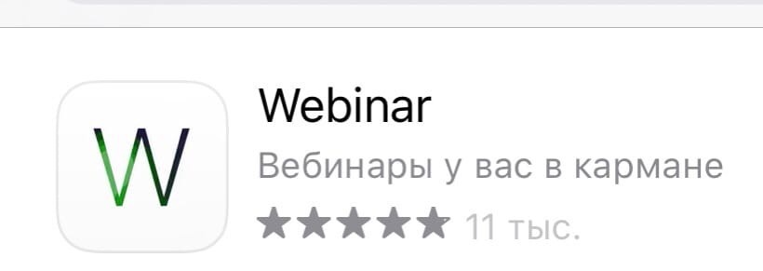

Документация по данному учебному мероприятию представлена в Комиссию по оценке учебных мероприятий и материалов для НМО.
Согласно требованиям Координационного совета НМО на онлайн-мероприятие,
будет вестись учет продолжительности просмотра и контроль присутствия участников, которое будет осуществляться методом закрытия всплывающих окон (экранных баннеров "Контроль присутствия").

Баллы НМО начисляются при соблюдении нескольких условий:
- Общее время присутствия - не менее 330 минут от трансляции.

- Закрытие не менее 6 экранных баннеров "Контроль присутствия" (общее количество 7 ).

Телефон службы технической поддержки 8(920)406-80-71

